Раздел 7. Основные виды правонарушений коррупционного характера в системе Пенсионного фонда Российской Федерации. Принятие мер юридической ответственности за коррупционные правонарушения

Жукова Марина Александровна, д.э.н. профессор, почетный работник высшего профессионального образования РФ, Государственный университет управления.
Пешкова (Белогорцева) Христина Вячеславовна, д.юрид.н., профессор, «Воронежский институт ФСИН России», главный редактор журнала «Журнал юридических исследований».
Забузов Олег Николаевич, к.полит.н. доцент, Московский государственный лингвистический университет.

Темы лекции
7.1. Основные виды правонарушений коррупционного характера в системе Пенсионного фонда Российской Федерации
7.2. Принятие мер юридической ответственности за коррупционные правонарушения

7.1. Основные виды правонарушений коррупционного характера в системе Пенсионного фонда Российской Федерации

К коррупционным правонарушениям относятся обладающие признаками коррупции
- гражданско-правовые деликты,
- дисциплинарные проступки,
- административные правонарушения,
- преступления.

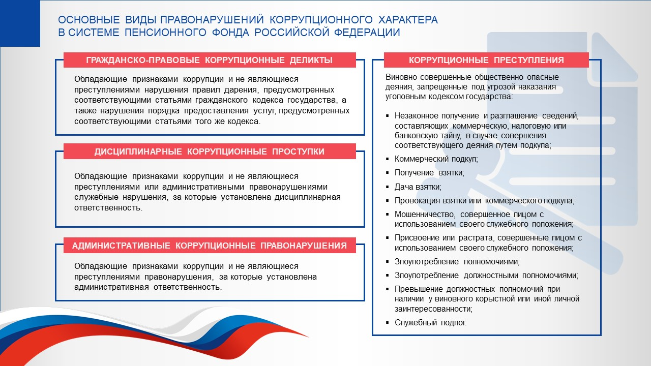
Рис. 1. Коррупционные правонарушения

К гражданско-правовым коррупционным деликтам относятся обладающие признаками коррупции и не являющиеся преступлениями нарушения правил дарения, предусмотренных соответствующими статьями гражданского кодекса государства, а также нарушения порядка предоставления услуг, предусмотренных соответствующими статьями того же кодекса.
К дисциплинарным коррупционным проступкам относятся обладающие признаками коррупции и не являющиеся преступлениями или административными правонарушениями служебные нарушения, за которые установлена дисциплинарная ответственность.
К административным коррупционным правонарушениям относятся обладающие признаками коррупции и не являющиеся преступлениями правонарушения, за которые установлена административная ответственность.
К коррупционным преступлениям относятся следующие виновно совершенные общественно опасные деяния, запрещенные под угрозой наказания уголовным кодексом государства:
- незаконное получение и разглашение сведений, составляющих коммерческую, налоговую или банковскую тайну, в случае совершения соответствующего деяния путем подкупа;
- коммерческий подкуп;
- получение взятки;
- дача взятки;
- провокация взятки или коммерческого подкупа;
- мошенничество, совершенное лицом с использованием своего служебного положения;
- присвоение или растрата, совершенные лицом с использованием своего служебного положения;
- злоупотребление полномочиями;
- злоупотребление должностными полномочиями;
- превышение должностных полномочий при наличии у виновного корыстной или иной личной заинтересованности;
- служебный подлог.
Ответственность должностных лиц системы ПФР.
Работник системы ПФР в зависимости от тяжести совершенного проступка несет:
- дисциплинарную,
- гражданско-правовую,
- административную,
- уголовную ответственность
в соответствии с законодательством Российской Федерации.
Дисциплинарная ответственность работников ПФР.
Дисциплинарная ответственность признается в качестве одного из эффективных правовых средств противодействия правонарушениям коррупционного характера. В основании этой ответственности лежит дисциплинарный проступок, совершаемый работником при исполнении трудовых обязанностей. Противоправное поведение в данном случае включает в себя виновное нарушение работником трудовой дисциплины, включая неисполнение или ненадлежащее исполнение служебных обязанностей, возложенных на него работодателем. Таким образом, проступки, за которые лицо может быть привлечено к дисциплинарной ответственности, представляют собой нарушения трудовой дисциплины.
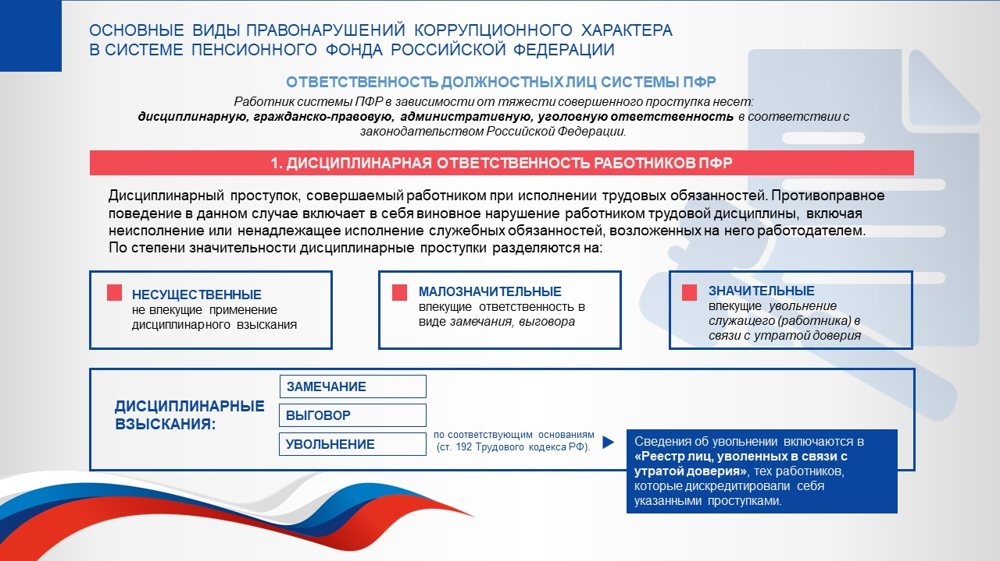
Рис. 2. Дисциплинарная ответственность работников ПФР

По степени значительности дисциплинарные проступки разделяются на:
- несущественные, не влекущие применение дисциплинарного взыскания, поскольку в деяниях отсутствует умысел, а само деяние не причиняет ущерб обществу и государству, не нарушает процессы администрирования, не влияет на исполнение работником должностных обязанностей;
— малозначительные, влекущие ответственность в виде замечания, выговора;
— значительные, влекущие увольнение служащего (работника) в связи с утратой доверия.
В случае установления признаков дисциплинарного проступка либо факта законодательство предусматривает дисциплинарную ответственность работников ПФР. Нарушение требований Кодекса этики и служебного поведения работника системы ПФР квалифицируется как неисполнение или ненадлежащее исполнение работником системы ПФР должностных обязанностей, влечет одно из установленных федеральными законами дисциплинарных взысканий и (или) учитывается при принятии решения при проведении аттестации.
За совершение работником дисциплинарного проступка, то есть неисполнение или ненадлежащее исполнение по его вине возложенных на него трудовых обязанностей, работодатель имеет право применить следующие дисциплинарные взыскания:
- замечание;
- выговор;
- увольнение по соответствующим основаниям (ст. 192 Трудового кодекса РФ).
До применения дисциплинарного взыскания непосредственный руководитель, работник ответственного структурного подразделения, или иное должностное лицо по поручению работодателя должен затребовать от работника ПФР письменное объяснение. Если по истечении двух рабочих дней объяснение работником ПФР не представлено, то составляется соответствующий акт. Непредставление работником объяснения не является препятствием для применения дисциплинарного взыскания.
Дисциплинарное взыскание применяется не позднее одного месяца со дня обнаружения проступка, не считая времени болезни работника, пребывания его в отпуске, а также времени, необходимого на учет мнения представительного органа работников. Дисциплинарное взыскание, за исключением дисциплинарного взыскания за несоблюдение ограничений и запретов, неисполнение обязанностей, установленных законодательством о противодействии коррупции, не может быть применено позднее шести месяцев со дня совершения проступка, а по результатам ревизии, проверки финансово-хозяйственной деятельности или аудиторской проверки - позднее двух лет со дня его совершения. Дисциплинарное взыскание за несоблюдение ограничений и запретов, неисполнение обязанностей, установленных законодательством о противодействии коррупции, не может быть применено позднее трех лет со дня совершения проступка. В указанные сроки не включается время производства по уголовному делу.
За каждый дисциплинарный проступок может быть применено только одно дисциплинарное взыскание. При наложении дисциплинарного взыскания должны учитываться тяжесть совершенного проступка, обстоятельства, при которых он совершен.
Распоряжение Правления ПФР о применении дисциплинарного взыскания объявляется работнику под роспись в течение трех рабочих дней со дня его издания, не считая времени отсутствия работника на работе. Если работник отказывается ознакомиться с распоряжением Правления ПФР, то составляется соответствующий акт.
Дисциплинарное взыскание может быть обжаловано работником в государственную инспекцию труда и (или) органы по рассмотрению индивидуальных трудовых споров.
. Если в течение года со дня применения дисциплинарного взыскания работник не будет подвергнут новому дисциплинарному взысканию, то он считается не имеющим дисциплинарного взыскания.
Работодатель до истечения года со дня применения дисциплинарного взыскания имеет право снять его с работника по собственной инициативе, просьбе самого работника, ходатайству его непосредственного руководителя или представительного органа работников (п. 66-72 Правил внутреннего трудового распорядка ПФР).
Применение дисциплинарного взыскания в отношении работников ПФР, при наличии ведомственных актов (например, Правил внутреннего трудового распорядка ПФР, утвержденных Постановлением Правления ПФР от 14.01.2019 N 4п), основываются на Трудовом кодекс Российской Федерации от 30.12.2001 № 197-ФЗ. Это базовый нормативный документ, регулирующий служебные взаимоотношения работодателя и работника (трудоустройство, выполнение служебных обязанностей).
В статье 81 Трудового кодекса РФ содержится перечень правонарушений (неправомерных действий) работника, которые являются основанием для утраты к нему доверия со стороны работодателя: непринятие работником мер по предотвращению или урегулированию конфликта интересов, стороной которого он является, непредставление или представление неполных или недостоверных сведений о своих доходах, расходах, об имуществе и обязательствах имущественного характера, и др.
Следует отметить, что, по мнению специалистов, «анализ правоприменительной практики показывает, что взыскание в виде увольнения служащего с государственной (муниципальной) службы в связи с утратой доверия применялись, к примеру, в случаях:
а) сокрытия доходов, имущества, источники происхождения которых работник не мог пояснить или стоимость которых не соответствовала его доходам;
б) значительного завышения работником общей суммы доходов, вкладов в банках и иных кредитных организациях;
в) указания недостоверной цены сделки в Справке о доходах, для придания видимости соответствия расходов служащего его доходам;
г) сокрытия факта наличия банковских счетов, движение денежных средств по которым в течение отчетного года не могло быть объяснено исходя из доходов работника;
д) сокрытия информации о фактах получения доходов от продажи имущества по цене существенно выше рыночной;
е) сокрытия информации о фактах получения кредитов на льготных условиях от банков и иных кредитных организаций;
ж) иных обстоятельств, наличие которых вызвало объективные сомнения в правомерности полученных доходов или приобретении на законные доходы имущества, информация о которых была неполной либо недостоверной».
Федеральным законом № 132-ФЗ и рядом законодательных актов внесены изменения, предписывающие работодателям включать сведения об увольнении в «Реестр лиц, уволенных в связи с утратой доверия», тех работников, которые дискредитировали себя указанными проступками.
Целью Реестра является создание единого информационного ресурса для федеральных государственных органов, органов государственной власти субъектов Российской Федерации, органов местного самоуправления и организаций, содержащего сведения о лицах, уволенных в связи с утратой доверия. Размещение такого реестра позволяет при отборе кандидатов на замещение должностей государственной и муниципальной службы, государственных, муниципальных и иных должностей оперативно получать информацию о соблюдении претендентами требований антикоррупционного законодательства. Реестр поможет избежать сокрытия такой информации кандидатами на должность.
К сведениям, подлежащим включению в реестр лиц, уволенных в связи с утратой доверия, относится следующее:
- фамилия, имя и отчество лица, к которому применено взыскание в виде увольнения в связи с утратой доверия за совершение коррупционного правонарушения, дата рождения, замещаемая должность на момент применения взыскания;
- идентификационный номер налогоплательщика (ИНН), присваиваемый налоговым органом Российской Федерации, или в соответствии с законодательством соответствующего иностранного государства аналог идентификационного номера налогоплательщика (для иностранных лиц);
- страховой номер индивидуального лицевого счета (СНИЛС);
- наименование государственного органа (органа местного самоуправления, организации), в котором лицо замещало должность;
- дата и номер (реквизиты) соответствующего правового акта (приказа, распоряжения) о наложении взыскания;
- совершенное коррупционное правонарушение, послужившее основанием для увольнения лица в связи с утратой доверия, со ссылкой на положение нормативного правового акта, требования которого были нарушены.
Реестр лиц, уволенных в связи с утратой доверия, ведется и размещается в федеральной государственной информационной системе «Единая информационная система управления кадровым составом государственной гражданской службы Российской Федерации», созданной в соответствии с постановлением Правительства Российской Федерации от 3 марта 2017 г. № 256, в информационно-телекоммуникационной сети «Интернет». Единая система является базовым государственным информационным ресурсом в отношении информации о кадровом составе государственных органов.
Должностные лица территориальных органов ПФР направляют в Департамент кадровой политики в течение 10 рабочих дней со дня принятия акта о применении взыскания в виде увольнения в связи с утратой доверия за совершение коррупционного правонарушения по основаниям пункта 7.1 части второй статьи 81 Трудового кодекса Российской Федерации в отношении лиц, занимавших должности в этих территориальных органах и уволенных из них, аналогичную информацию.
Гражданско-правовая ответственность.
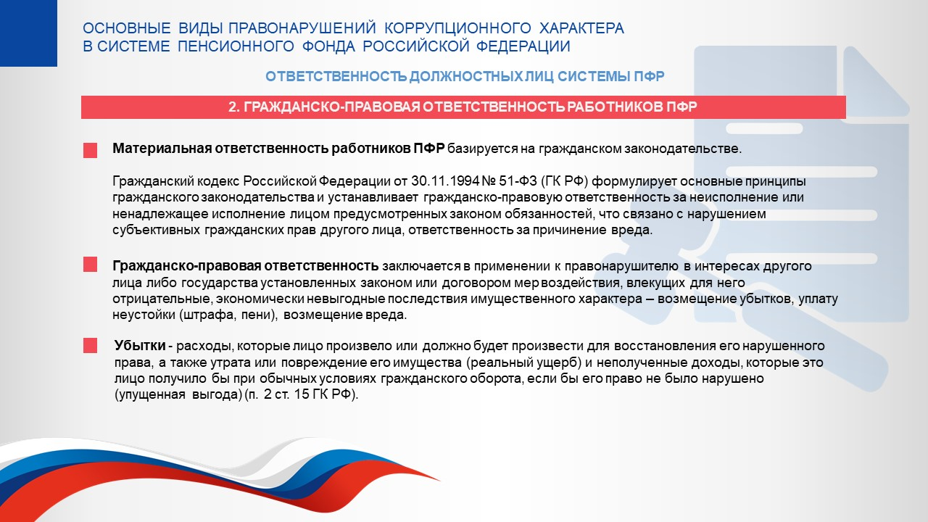
Рис. 3. Гражданско-правовая ответственность работников ПФР

Материальная ответственность работников ПФР базируется на гражданском законодательстве. Гражданский кодекс Российской Федерации от 30.11.1994 № 51-ФЗ (ГК РФ) формулирует основные принципы гражданского законодательства и устанавливает гражданско-правовую ответственность за неисполнение или ненадлежащее исполнение лицом предусмотренных законом обязанностей, что связано с нарушением субъективных гражданских прав другого лица, ответственность за причинение вреда. Гражданско-правовая ответственность заключается в применении к правонарушителю в интересах другого лица либо государства установленных законом или договором мер воздействия, влекущих для него отрицательные, экономически невыгодные последствия имущественного характера – возмещение убытков, уплату неустойки (штрафа, пени), возмещение вреда. Под убытками понимаются расходы, которые лицо произвело или должно будет произвести для восстановления его нарушенного права, а также утрата или повреждение его имущества (реальный ущерб) и неполученные доходы, которые это лицо получило бы при обычных условиях гражданского оборота, если бы его право не было нарушено (упущенная выгода) (п. 2 ст. 15 ГК РФ).
ГК РФ предусматривает следующие принципиально важные положения. Вред, причиненный личности или имуществу гражданина, а также вред, причиненный имуществу юридического лица, в том числе совершением коррупционного преступления (правонарушения), подлежит возмещению в полном объеме лицом, причинившим вред. Законом или договором может быть установлена обязанность причинителя вреда выплатить потерпевшим компенсацию сверх возмещения вреда. Законом может быть установлена обязанность лица, не являющегося причинителем вреда, выплатить потерпевшим компенсацию сверх возмещения вреда. Юридическое лицо либо гражданин возмещает вред, причиненный его работником при исполнении трудовых (служебных, должностных) обязанностей (ст. 1064,1068 ГК РФ).
Материальная ответственность работника ПФР предполагает, что работник обязан возместить работодателю причиненный ему прямой действительный ущерб. Неполученные доходы (упущенная выгода) взысканию с работника не подлежат. Под прямым действительным ущербом понимается реальное уменьшение наличного имущества работодателя или ухудшение состояния указанного имущества (в том числе имущества третьих лиц, находящегося у работодателя, если работодатель несет ответственность за сохранность этого имущества), а также необходимость для работодателя произвести затраты либо излишние выплаты на приобретение, восстановление имущества либо на возмещение ущерба, причиненного работником третьим лицам. За причиненный ущерб работник несет материальную ответственность в пределах своего среднего месячного заработка.
Федеральный закон N 273-ФЗ «О противодействии коррупции» предусматривает юридическую ответственность за нарушение следующих обязанностей, ограничений и запретов, установленных в целях противодействия коррупции. В ст. 13.2 закона N 273-ФЗ установлено, что лица, замещающие должности в ПФР на основании федеральных законов, подлежат увольнению (освобождению от должности) в связи с утратой доверия за совершение коррупционного правонарушения в случаях, предусмотренных федеральными законами. Сведения о применении к лицу, занимающему должность, взыскания в виде увольнения (освобождения от должности) в связи с утратой доверия включаются соответственно в реестр лиц, уволенных в связи с утратой доверия. В ст. 14 Федерального закона N 273-ФЗ поясняется, что «применение за коррупционное правонарушение мер ответственности к юридическому лицу не освобождает от ответственности за данное коррупционное правонарушение виновное физическое лицо, равно как и привлечение к уголовной или иной ответственности за коррупционное правонарушение физического лица не освобождает от ответственности за данное коррупционное правонарушение юридическое лицо.».
В системе ПФР получают распространение и правонарушения административного характера, также прямо или косвенно связанные с элементами коррупции. В соответствии с Кодексом РФ об административных правонарушениях (КоАП РФ) административное правонарушение – общественно опасное, виновное действие или бездействие лица, которое причиняет вред, и за него установлено наказание.
В случае совершения работником ПФР деяния, содержащего признаки административного правонарушения или состава преступления, данная информация представляется руководителю государственного учреждения для решения вопроса о проведении служебной проверки и применения мер ответственности, предусмотренных нормативными правовыми актами, либо передается в правоохранительные органы по подведомственности.
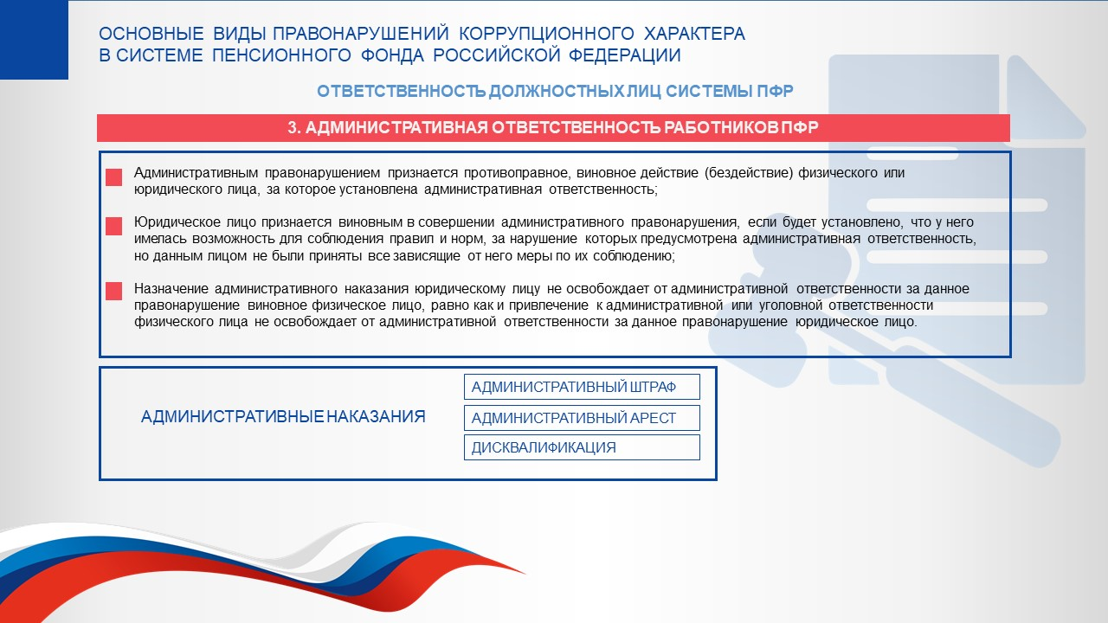

Рис. 4. Административная ответственность работников ПФР

В ст.2.1 КоАП РФ установлено, что:

1) административным правонарушением признается противоправное, виновное действие (бездействие) физического или юридического лица, за которое установлена административная ответственность;

2) юридическое лицо признается виновным в совершении административного правонарушения, если будет установлено, что у него имелась возможность для соблюдения правил и норм, за нарушение которых предусмотрена административная ответственность, но данным лицом не были приняты все зависящие от него меры по их соблюдению;
3) назначение административного наказания юридическому лицу не освобождает от административной ответственности за данное правонарушение виновное физическое лицо, равно как и привлечение к административной или уголовной ответственности физического лица не освобождает от административной ответственности за данное правонарушение юридическое лицо.
За совершение административных правонарушений, в том числе коррупционной направленности, могут налагаться и применяться следующие административные наказания: административный штраф; административный арест; дисквалификация.
В КоАП РФ присутствуют следующие составы правонарушений, совершение которых может иметь место в системе ПФР, например:

Статья 5.39. Отказ в предоставлении информации

Статья 5.59. Нарушение порядка рассмотрения обращений граждан

Статья 5.63. Нарушение законодательства об организации предоставления государственных и муниципальных услуг

Статья 7.27. Мелкое хищение

Статья 7.27.1. Причинение имущественного ущерба путем обмана или злоупотребления доверием

Статья 7.29. Несоблюдение требований законодательства Российской Федерации о контрактной системе в сфере закупок товаров, работ, услуг для обеспечения государственных и муниципальных нужд при принятии решения о способе и об условиях определения поставщика (подрядчика, исполнителя)

Статья 7.29.3. Нарушение законодательства Российской Федерации о контрактной системе в сфере закупок при планировании закупок

Статья 7.32. Нарушение порядка заключения, изменения контракта

Статья 7.32.5. Нарушение срока и порядка оплаты товаров (работ, услуг) при осуществлении закупок для обеспечения государственных и муниципальных нужд

Статья 13.11. Нарушение законодательства Российской Федерации в области персональных данных

Статья 15.11. Грубое нарушение требований к бухгалтерскому учету, в том числе к бухгалтерской (финансовой) отчетности

Статья 15.14. Нецелевое использование бюджетных средств

Статья 15.15.6. Нарушение требований к бюджетному (бухгалтерскому) учету, в том числе к составлению, представлению бюджетной, бухгалтерской (финансовой) отчетности

Статья 15.15.7. Нарушение порядка формирования и представления (утверждения) сведений (документов), используемых при составлении и рассмотрении проектов бюджетов бюджетной системы Российской Федерации, исполнении бюджетов бюджетной системы Российской Федерации

Статья 15.15.10. Нарушение порядка принятия бюджетных обязательств

Статья 15.15.11. Нарушение сроков распределения, отзыва либо доведения бюджетных ассигнований и (или) лимитов бюджетных обязательств

Статья 15.15.12. Нарушение запрета на размещение бюджетных средств

Статья 15.15.16. Нарушение исполнения платежных документов и представления органа Федерального казначейства

Статья 19.7, 19.7.2. Непредставление сведений (информации)

Статья 19.7.5. Непредставление информации об актах незаконного вмешательства

Статья 19.23. Подделка документов, штампов, печатей или бланков, их использование, передача либо сбыт и др.

Уголовно наказуемые деяния в системе ПФР – формы нарушения законодательства, в том числе антикоррупционного, наносящие значительный урон системе ПФР, приводящие к серьезным нарушениям прав и свобод иных лиц.
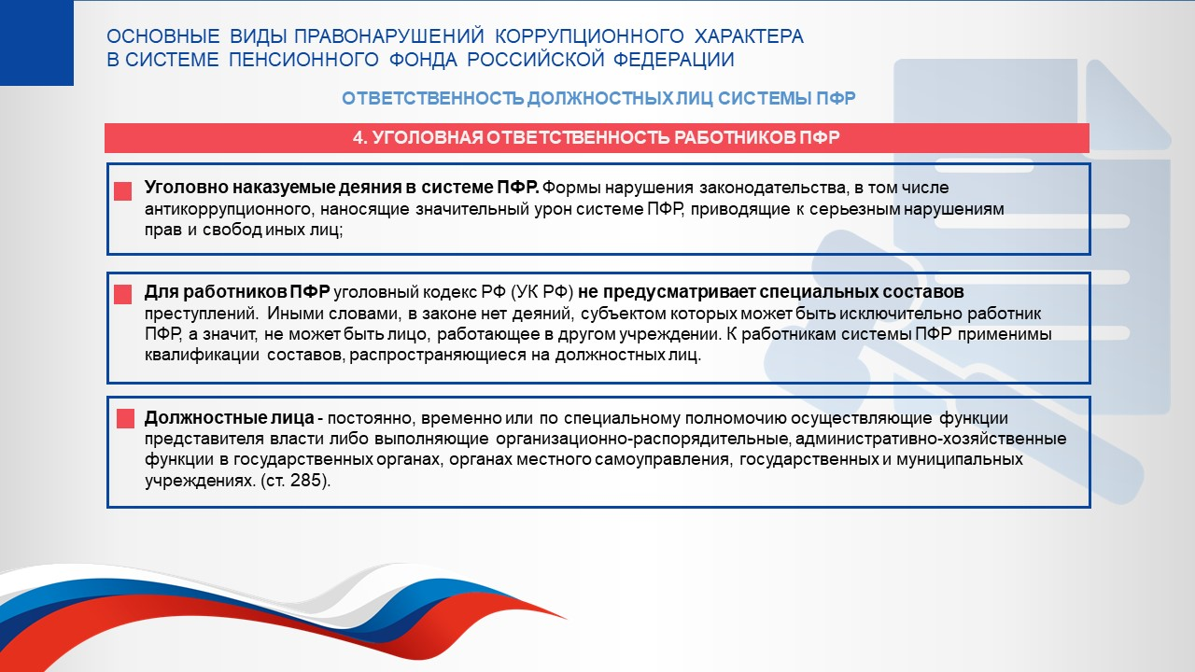
Рис. 5. Уголовная ответственность работников ПФР

Для работников ПФР Уголовный кодекс РФ (УК РФ) не предусматривает специальных составов преступлений. Иными словами, в законе нет деяний, субъектом которых может быть исключительно работник ПФР, а значит, не может быть лицо, работающее в другом учреждении. К работникам системы ПФР применимы квалификации составов, распространяющиеся на должностных лиц.
УК РФ должностными лицами «признаются лица, постоянно, временно или по специальному полномочию осуществляющие функции представителя власти либо выполняющие организационно-распорядительные, административно-хозяйственные функции в государственных органах, органах местного самоуправления, государственных и муниципальных учреждениях…» (ст. 285).
Как административно-хозяйственные функции надлежит рассматривать полномочия должностного лица по управлению и распоряжению имуществом и (или) денежными средствами, находящимися на балансе и (или) банковских счетах организаций, учреждений, а также по совершению иных действий (например, по принятию решений о начислении заработной платы, премий, осуществлению контроля за движением материальных ценностей, определению порядка их хранения, учета и контроля за их расходованием) (п. 4, 5 Постановления Пленума Верховного Суда РФ от 16.10.2009 N 19 (ред. от 11.06.2020) "О судебной практике по делам о злоупотреблении должностными полномочиями и о превышении должностных полномочий").
Организационно-распорядительные и административно-хозяйственные функции реализуются и в системе ПФР, дисциплина их выполнения могут быть объектами коррупционных преступлений.
Рассмотрим основные составы преступлений, в том числе коррупционного характера, совершаемых в системе ПФР.
В качестве правонарушений с элементами коррупции в системе ПФР в буквальном виде могут пониматься:
- злоупотребление полномочиями (преступление в сфере государственных учреждений – ст. 285 УК РФ);
- дача взятки, получение взятки;
- незаконное использование физическим лицом своего должностного положения вопреки закону в целях получения выгоды;
- незаконное предоставление такой выгоды указанному лицу другими физическими лицами.
Далее рассмотрим перечисленные правонарушения подробнее.
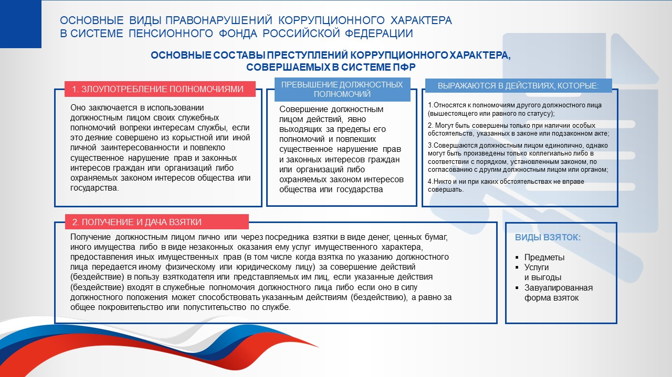

Рис. 6. Основные составы преступлений коррупционного характера, совершаемых в системе ПФР

1. Злоупотребление полномочиями

Ст. 285 УК РФ в качестве преступления рассматривает злоупотребление должностными полномочиями. Оно заключается в использовании должностным лицом своих служебных полномочий вопреки интересам службы, если это деяние совершено из корыстной или иной личной заинтересованности и повлекло существенное нарушение прав и законных интересов граждан или организаций либо охраняемых законом интересов общества или государства. Совершение данного преступления предусматривает следующие меры ответственности (санкции): штраф в размере до восьмидесяти тысяч рублей или в размере заработной платы или иного дохода осужденного за период до шести месяцев, либо лишением права занимать определенные должности или заниматься определенной деятельностью на срок до пяти лет, либо принудительными работами на срок до четырех лет, либо арестом на срок от четырех до шести месяцев, либо лишением свободы на срок до четырех лет. Если деяние повлекло тяжкие последствия, лица наказываются лишением свободы на срок до десяти лет с лишением права занимать определенные должности или заниматься определенной деятельностью на срок до трех лет.
С рассмотренным преступлением схож состав преступления, закрепленный в ст. 286 УК РФ – «превышение должностных полномочий», но имеются и различия. Совершение должностным лицом действий, явно выходящих за пределы его полномочий и повлекших существенное нарушение прав и законных интересов граждан или организаций либо охраняемых законом интересов общества или государства, - наказывается штрафом в размере до восьмидесяти тысяч рублей или в размере заработной платы или иного дохода осужденного за период до шести месяцев, либо лишением права занимать определенные должности или заниматься определенной деятельностью на срок до пяти лет, либо принудительными работами на срок до четырех лет, либо арестом на срок от четырех до шести месяцев, либо лишением свободы на срок до четырех лет.
Превышение должностных полномочий может выражаться, например, в совершении должностным лицом при исполнении служебных обязанностей действий, которые:
Примеры из практики рассмотрения судами дел, в которых, исходя из проанализированных судом материалов, в действиях работников ПФР усматривается превышение должностных полномочий или данный вопрос был проанализирован судом с позиций оценки деятельности отделения ПФР:
Постановление Арбитражного суда Поволжского округа от 27.06.2017 N Ф06-21877/2017 по делу N А12-61271/2016. Требование: О признании недействительным решения органа Пенсионного фонда РФ в части. Обстоятельства: Орган Пенсионного фонда РФ указал на то, что ТСЖ представило сведения о застрахованных лицах с нарушением установленного законом срока. Решение: Требование удовлетворено в части, поскольку установлено наличие обстоятельств, смягчающих ответственность ТСЖ, размер штрафа скорректирован.

2. Получение и дача взятки

Статья 290 УК РФ предусматривает получение взятки в качестве преступления. Данный состав напрямую связан с коррупцией, подразумевает получение должностным лицом лично или через посредника взятки в виде денег, ценных бумаг, иного имущества либо в виде незаконных оказания ему услуг имущественного характера, предоставления иных имущественных прав (в том числе когда взятка по указанию должностного лица передается иному физическому или юридическому лицу) за совершение действий (бездействие) в пользу взяткодателя или представляемых им лиц, если указанные действия (бездействие) входят в служебные полномочия должностного лица либо если оно в силу должностного положения может способствовать указанным действиям (бездействию), а равно за общее покровительство или попустительство по службе. Преступление наказывается штрафом в размере до одного миллиона рублей, или в размере заработной платы или иного дохода осужденного за период до двух лет, или в размере от десятикратной до пятидесятикратной суммы взятки с лишением права занимать определенные должности или заниматься определенной деятельностью на срок до трех лет, либо исправительными работами на срок от одного года до двух лет с лишением права занимать определенные должности или заниматься определенной деятельностью на срок до трех лет, либо принудительными работами на срок до пяти лет с лишением права занимать определенные должности или заниматься определенной деятельностью на срок до трех лет, либо лишением свободы на срок до трех лет со штрафом в размере от десятикратной до двадцатикратной суммы взятки или без такового.
Получение должностным лицом взятки в значительном размере (ст. 290 УК РФ) наказывается штрафом в размере от двухсот тысяч до одного миллиона пятисот тысяч рублей, или в размере заработной платы или иного дохода осужденного за период от шести месяцев до двух лет, или в размере от тридцатикратной до шестидесятикратной суммы взятки с лишением права занимать определенные должности или заниматься определенной деятельностью на срок до трех лет либо лишением свободы на срок до шести лет со штрафом в размере до тридцатикратной суммы взятки или без такового и с лишением права занимать определенные должности или заниматься определенной деятельностью на срок до трех лет или без такового.
Получение должностным лицом взятки именно за незаконные действия (бездействие) является отдельным видом преступления. Наказывается штрафом в размере от пятисот тысяч до двух миллионов рублей, или в размере заработной платы или иного дохода осужденного за период от шести месяцев до двух лет, или в размере от сорокакратной до семидесятикратной суммы взятки с лишением права занимать определенные должности или заниматься определенной деятельностью на срок до пяти лет либо лишением свободы на срок от трех до восьми лет со штрафом в размере до сорокакратной суммы взятки или без такового и с лишением права занимать определенные должности или заниматься определенной деятельностью на срок до пяти лет или без такового.
Указанные деяния по получению взятки, если они совершены группой лиц по предварительному сговору; с вымогательством взятки; в крупном размере, наказываются усиленными мерами ответственности на основании ч. 5 ст. 290 УК РФ. Если совершены в особо крупном размере - на основании ч. 6 ст. 290 УК РФ. Значительным размером взятки в ст. 290, 291, 291.1 признаются сумма денег, стоимость ценных бумаг, иного имущества, услуг имущественного характера, иных имущественных прав, превышающие двадцать пять тысяч рублей, крупным размером взятки - превышающие сто пятьдесят тысяч рублей, особо крупным размером взятки - превышающие один миллион рублей.
Ст. 291.2 УК РФ предусматривает мелкое взятничество: получение взятки, дача взятки лично или через посредника в размере, не превышающем десяти тысяч рублей, наказываются штрафом в размере до двухсот тысяч рублей или в размере заработной платы или иного дохода осужденного за период до трех месяцев, либо исправительными работами на срок до одного года, либо ограничением свободы на срок до двух лет, либо лишением свободы на срок до одного года.
Преступление в форме даче взятки квалифицируется по ст. 291 УК РФ, его отличие от преступления получения взятки – иной субъект: лицо, дающее взятку должностному лицу. Ст. 291.1 предусматривает посредничество во взяточничестве как влекущ ее ответственность.
Взяткой на практике могут быть:
- предметы – деньги, в том числе валюта, б анковские чеки и ценные бумаги, изделия из драгоценных металлов и камней, автомашины, продукты питания, видеотехника, бытовые приборы и другие товары, квартиры, дачи, загородные дома, гаражи, земельные участки и другая недвижимость. Как следует из норм ст. 290 УК РФ любой подарок независимо от стоимости подаренной вещи (в том числе и стоимостью менее 3000 руб.) будет признан взяткой, если в связи с его вручением государственному (муниципальному) служащему необходимо выполнить определенное действие с использованием служебного положения.
- услуги и выгоды– лечение, ремонтные и строительные работы, санаторные и туристические путевки, поездки за границу, оплата развлечений и других расходов безвозмездно или по заниженной стоимости.
Завуалированная форма взятки – банковская ссуда в долг или под видом погашения несуществующего долга, банковский кредит под заниженный процент, оплата товаров, купленных по заниженной цене, покупка товаров по завышенной цене, заключение фиктивных трудовых договоров с выплатой зарплаты взяточнику, его родственникам, друзьям, завышенная оплата гражданскому служащему за выполнение им иной оплачиваемой работы, «случайный» выигрыш в казино, прощение долга, уменьшение арендной платы, и т.д.
Некоторые косвенные признаки предложения взятки:
- Разговор о возможной взятке носит иносказательный характер, речь взяткодателя состоит из односложных предложений, не содержащих открытых заявлений о том, что при положительном решении спорного вопроса он передаст ему деньги или окажет какие-либо услуги; никакие «опасные» выражения при этом не допускаются;
- В ходе беседы взяткодатель, при наличии свидетелей или аудио, видеотехники, жестами или мимикой дает понять, что готов обсудить возможности решения этого вопроса в другой обстановке (в другое время, в другом месте)
- Сумма или характер взятки не озвучиваются; вместе с тем соответствующие цифры могут быть написаны на листке бумаги, набраны на калькуляторе или компьютере и продемонстрированы потенциальному взяткополучателю;
- Взяткодатель может переадресовать продолжение контакта другому человеку, напрямую не связанному с решением вопроса;
- Взяткодатель может неожиданно прервать беседу и под благовидным предлогом покинуть помещение, оставив при этом папку с материалами, конверт, портфель, сверток.
Элементы коррупции имеет преступление в форме служебного подлога. Согласно ст. 292 УК РФ служебный подлог, то есть внесение должностным лицом в официальные документы заведомо ложных сведений, а равно внесение в указанные документы исправлений, искажающих их действительное содержание, если эти деяния совершены из корыстной или иной личной заинтересованности наказываются штрафом в размере до восьмидесяти тысяч рублей или в размере заработной платы или иного дохода осужденного за период до шести месяцев, либо обязательными работами на срок до четырехсот восьмидесяти часов, либо исправительными работами на срок до двух лет, либо принудительными работами на срок до двух лет, либо арестом на срок до шести месяцев, либо лишением свободы на срок до двух лет. Если указанные деяния повлекли существенное нарушение прав и законных интересов граждан или организаций либо охраняемых законом интересов общества или государств, наказание усиленное – ч. 2 ст. 292 УК.
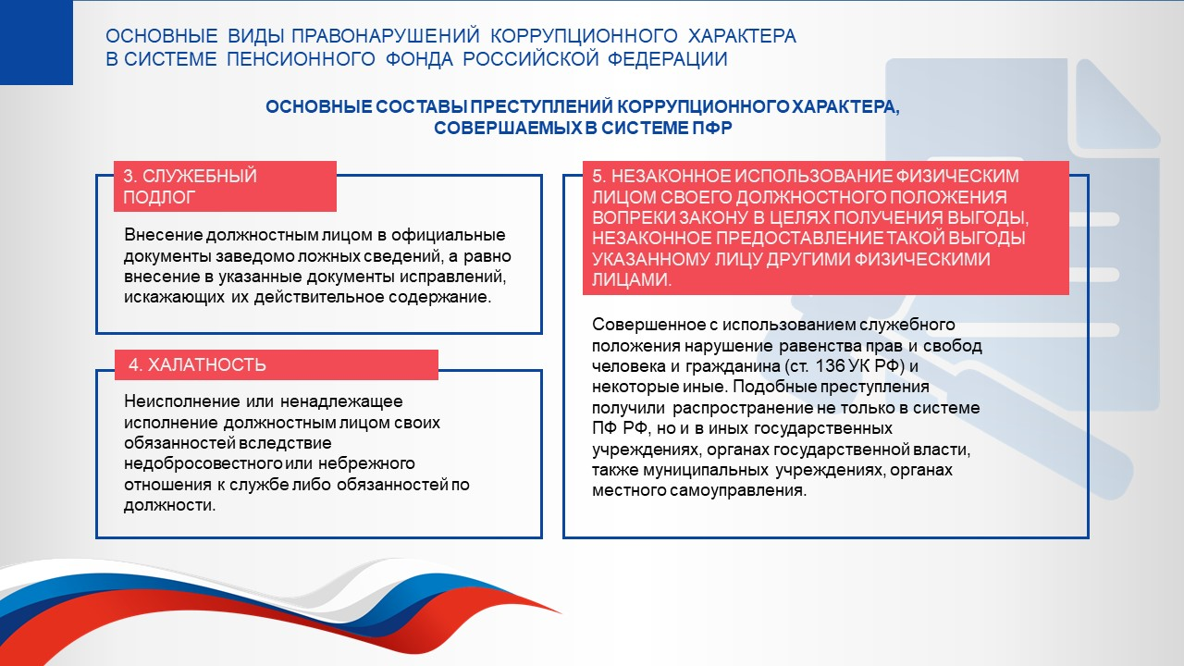

Рис. 7. Основные составы преступлений коррупционного характера, совершаемых в системе ПФР

Ст. 293 УК РФ предусматривает состав преступления халатность. Халатность, то есть неисполнение или ненадлежащее исполнение должностным лицом своих обязанностей вследствие недобросовестного или небрежного отношения к службе либо обязанностей по должности, если это повлекло причинение крупного ущерба или существенное нарушение прав и законных интересов граждан или организаций либо охраняемых законом интересов общества или государства, наказывается штрафом в размере до ста двадцати тысяч рублей или в размере заработной платы или иного дохода осужденного за период до одного года, либо обязательными работами на срок до трехсот шестидесяти часов, либо исправительными работами на срок до одного года, либо арестом на срок до трех месяцев.
3. Незаконное использование физическим лицом своего должностного положения вопреки закону в целях получения выгоды, незаконное предоставление такой выгоды указанному лицу другими физическими лицами.
Указанные выше при анализе положений Федерального закона N 273-ФЗ "О противодействии коррупции" такие формы коррупционного поведения, влекущего ответственность по УК РФ, как незаконное использование физическим лицом своего должностного положения вопреки закону в целях получения выгоды, незаконное предоставление такой выгоды указанному лицу другими физическими лицами, самостоятельными составами преступлений не являются. В уголовном законе они понимаются как способы, мотивы, цели совершения преступлений, поэтому характерны для разных составов преступлений по УК РФ. В числе подразумеваемых в данном случае преступлений, потенциально могущих иметь место в системе ПФР следующие, например: совершенное с использованием служебного положения нарушение равенства прав и свобод человека и гражданина (ст. 136 УК РФ) и некоторые иные (перечислены далее). Подобные преступления получили распространение не только в системе ПФ РФ, но и в иных государственных учреждениях, органах государственной власти, также муниципальных учреждениях, органах местного самоуправления.
В системе ПФР имеют место и иные преступления, терминология которых в буквальном виде не основана на официальном толковании термина «коррупция» Федеральным законом N 273-ФЗ "О противодействии коррупции", но в совершении которых могут усматриваться мотивы, действия коррупционного характера и имеющие отношение к служебным полномочиям работающих в ПФР лиц разных категорий и должностей. Например, речь идет о следующих преступлениях, составы которых закреплены в УК РФ:

- ст. 140. Отказ в предоставлении гражданину информации: Неправомерный отказ должностного лица в предоставлении собранных в установленном порядке документов и материалов, непосредственно затрагивающих права и свободы гражданина, либо предоставление гражданину неполной или заведомо ложной информации, если эти деяния причинили вред правам и законным интересам граждан;

- ст. 160. Присвоение или растрата: Присвоение или растрата, то есть хищение чужого имущества, вверенного виновному;

- ст. 183. Незаконные получение и разглашение сведений, составляющих коммерческую, налоговую или банковскую тайну;
Таким образом, уголовно наказуемых деяний, т.е. преступлений, которые потенциально могут на практике совершить работники ПФ РФ, допускающие при выполнении своих профессиональных обязанностей, коррупционное поведение, немало.

7.2. Принятие мер юридической ответственности за коррупционные правонарушения
Данный вопрос имеет теоретико-правовую основу, положенную в основу антикоррупционного законодательства Российской Федерации, законодательства о квалификации конкретных деяний в качестве правонарушений.
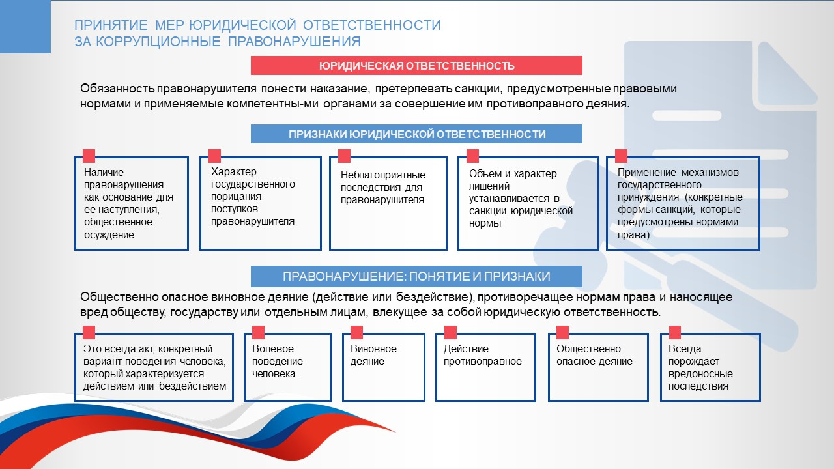
Рис. 8. Юридическая ответственность

Под юридической ответственностью следует понимать обязанность правонарушителя понести наказание, претерпевать санкции, предусмотренные правовыми нормами и применяемые компетентными органами за совершение им противоправного деяния.
Виды и меры юридической ответственности устанавливаются только государством. Поэтому только оно прямо или косвенно определяет круг органов государственной власти или должностных лиц, наделяемых правоприменительными полномочиями.
Признаки юридической ответственности:
Юридическая ответственность назначается за совершение правонарушений.
Правонарушение – это общественно опасное виновное деяние (действие или бездействие), противоречащее нормам права и наносящее вред обществу, государству или отдельным лицам, влекущее за собой юридическую ответственность. Юридическая ответственность заключается в применении к нарушителям санкций различных видов. В предыдущем вопросе лекции приведены примеры санкций, применяемых к работникам ПФР за совершение ими правонарушений коррупционной направленности.
Среди основных признаков правонарушения принято выделять следующие:
- Правонарушение - это всегда акт, конкретный вариант поведения человека. Оно характеризуется действием (например, хулиганство) или бездействием (например, умышленное неисполнение должностным лицом приговора, определения или постановления суда). Не могут считаться правонарушением мысли, чувства, политические и религиозные воззрения, не выраженные в действиях.
- Правонарушение - это не просто поведение, а волевое поведение человека. Волевой характер поведения означает: действия, зависящие от воли и сознания участников, осуществляемые ими добровольно. Нельзя назвать правонарушением поведение, не контролируемое сознанием, или поведение, совершаемое в ситуации, лишающей человека выбора иного варианта поведения, кроме противоправного.
- Правонарушение - это виновное деяние, т.е. деяние, совершая которое индивид сознает, что действует противоправно, виновно (с умыслом или по неосторожности), нанося своим поступком ущерб общественным интересам.
- Правонарушение - это действие противоправное, нарушающее требование норм права. Это или нарушение запретов, или невыполнение обязанностей, или использование права вопреки его назначению (злоупотребление правом). Воздержание от активной реализации права правонарушения собой не представляет. Границу противоправности устанавливает государство. Любое правонарушение противоправно, однако не всякое противоправное поведение - правонарушение.
- Правонарушение - это общественно опасное деяние, так как ставит под угрозу нормальное развитие и функционирование происходящих в рамках конкретного общества отношений. Общественная опасность - основной объективный признак, отграничивающий правомерное поведение от противоправного.
- Правонарушение всегда порождает вредоносные последствия. Всякое правонарушение наносит вред интересам (имущественным, социальным, моральным, политическим и т.п.) личности, общества, государства.
Все перечисленные признаки на практике применяются в системе. Это означает, что отсутствие хотя бы одного из них не позволяет рассматривать деяние как правонарушение.
Итак, правонарушения - это прежде всего деяние, т.е. выраженный в форме активного действия или пассивного бездействия акт поведения.
В системе ПФР могут как правонарушения допускаться и действия, и бездействия. В качестве преступного действия выступает, например, злоупотребление служебными полномочиями, служебный подлог (по делам о выдаче и использовании материнского капитала, пенсионные дела). Пример бездействия – непринятие мер по оформлению пенсионных дел, невыполнение обязанностей в связи с предоставление государственных услуг в пределах полномочий ПФР.
Коррупционное правонарушение же имеет свою специфику. К квалифицирующим признакам данного вида правонарушений относятся: использование служебных полномочий, которые использованы не в интересах службы и умышленная форма вины (то есть заведомый корыстный мотив).
Субъекты коррупционных правонарушений – лица, корыстно использующие свои полномочия в соответствии с занимаемой ими должностью (положением), противоправные действия которых подлежат признанию как коррупционные, а также лица, противоправно предоставляющие первым какие-либо неправомерные преимущества.
Субъектами коррупционных правонарушений являются (в случаях констатации правонарушающего поведения, деяния): все лица, являющиеся публичными (государственными, муниципальными) и иными служащими, в соответствии с законодательством государства и иные лица, выполняющие служебные полномочия в случаях, предусмотренных законом.

Направления профилактики правонарушений.
Федеральным законом от 25.12.2008 № 273-ФЗ «О противодействии коррупции установлены меры по профилактике коррупции. К их числу относятся следующие:
формирование в обществе нетерпимости к коррупционному поведению;
антикоррупционная экспертиза правовых актов и их проектов;
рассмотрение в федеральных органах государственной власти, органах государственной власти субъектов Российской Федерации, органах местного самоуправления, других органах, организациях, наделенных федеральным законом отдельными государственными или иными публичными полномочиями, не реже одного раза в квартал вопросов правоприменительной практики по результатам вступивших в законную силу решений судов, арбитражных судов о признании недействительными ненормативных правовых актов, незаконными решений и действий (бездействия) указанных органов, организаций и их должностных лиц в целях выработки и принятия мер по предупреждению и устранению причин выявленных нарушений;
предъявление в установленном законом порядке квалификационных требований к гражданам, претендующим на замещение государственных или муниципальных должностей и должностей государственной или муниципальной службы, а также проверка в установленном порядке сведений, представляемых указанными гражданами;
установление в качестве основания для освобождения от замещаемой должности и (или) увольнения лица, замещающего должность государственной или муниципальной службы, включенную в перечень, установленный нормативными правовыми актами Российской Федерации, с замещаемой должности государственной или муниципальной службы или для применения в отношении его иных мер юридической ответственности непредставления им сведений либо представления заведомо недостоверных или неполных сведений о своих доходах, расходах, имуществе и обязательствах имущественного характера, а также представления заведомо ложных сведений о доходах, расходах, об имуществе и обязательствах имущественного характера своих супруги (супруга) и несовершеннолетних детей;
внедрение в практику кадровой работы федеральных органов государственной власти, органов государственной власти субъектов Российской Федерации, органов местного самоуправления правила, в соответствии с которым длительное, безупречное и эффективное исполнение государственным или муниципальным служащим своих должностных обязанностей должно в обязательном порядке учитываться при назначении его на вышестоящую должность, присвоении ему воинского или специального звания, классного чина, дипломатического ранга или при его поощрении;
развитие институтов общественного и парламентского контроля за соблюдением законодательства о противодействии коррупции.
Применительно к деятельности ПФР указанные антикоррупционные меры регулируются на предмет порядка, процедур их применения специальными актами, например:
- Постановление Правления ПФ РФ от 04.12.2017 N 772п "Об утверждении Перечня должностей в Пенсионном фонде Российской Федерации и его территориальных органах, при назначении на которые граждане и при замещении которых работники обязаны представлять сведения о своих доходах, об имуществе и обязательствах имущественного характера, а также сведения о доходах, об имуществе и обязательствах имущественного характера своих супруги (супруга) и несовершеннолетних детей";
- Постановление Правления ПФ РФ от 05.06.2013 N 132п (ред. от 06.12.2018) "Об утверждении Порядка уведомления работниками Пенсионного фонда Российской Федерации и его территориальных органов работодателя о фактах обращения каких-либо лиц в целях склонения к совершению коррупционных правонарушений, организации проверок этих сведений и регистрации уведомлений";
- Постановление Правления ПФ РФ от 06.06.2018 N 293п "Об утверждении Порядка представления гражданами, претендующими на замещение должностей в Пенсионном фонде Российской Федерации и его территориальных органах, и работниками, замещающими должности в Пенсионном фонде Российской Федерации и его территориальных органах, сведений о доходах, расходах, об имуществе и обязательствах имущественного характера";
- Постановление Правительства РФ от 22.07.2013 N 613 (ред. от 22.04.2020) "О представлении гражданами, претендующими на замещение должностей в организациях, созданных для выполнения задач, поставленных перед Правительством Российской Федерации, и работниками, замещающими должности в этих организациях, сведений о доходах, расходах, об имуществе и обязательствах имущественного характера, проверке достоверности и полноты представляемых сведений и соблюдения работниками требований к служебному поведению"
- Постановление Правления ПФ РФ от 21.07.2017 N 529п "Об утверждении Перечня должностей в Пенсионном фонде Российской Федерации, замещение которых влечет за собой запрет открывать и иметь счета (вклады), хранить наличные денежные средства и ценности в иностранных банках, расположенных за пределами Российской Федерации, владеть и (или) пользоваться иностранными финансовыми инструментами"
- Постановление Правления ПФ РФ от 05.06.2013 N 133п (ред. от 06.12.2018) "Об утверждении Положения о проверке достоверности и полноты сведений, представляемых гражданами, претендующими на назначение на должности в Пенсионном фонде Российской Федерации, и работниками Пенсионного фонда Российской Федерации, и соблюдения работниками Пенсионного фонда Российской Федерации требований к служебному поведению" и ряде других, рассмотренных в рамках лекций.

Контрольные вопросы и задания
1. Признаки, субъекты коррупционных правонарушений и коррупционных преступлений в системе ПФР.
2. Меры ответственности, применяемые в отношении работников ПФР, допустивших коррупционное поведение.
3. Уголовно наказуемые деяния коррупционного характера в системе ПФР
4. Понятие «должностное лицо ПФР» как субъект правонарушения.
5. Административные правонарушения коррупционного характера в системе ПФР.
6. Злоупотребление должностными полномочиями работниками ПФР и коррупция.
7. Превышение должностных полномочий работников ПФР и коррупция.
8. Получение и дача взятки в системе ПФР как основание юридической ответственности.
9. Признаки юридической ответственности за совершение коррупционных правонарушений в системе ПФР.
10. Направления профилактики правонарушений и распространения коррупции среди работников ПФР.

См. п. 7.1 Статьи 81. Расторжение трудового договора по инициативе работодателя.
См.: «Обзор практики привлечения к ответственности государственных (муниципальных) служащих за несоблюдение ограничений и запретов, требований о предотвращении или об урегулировании конфликта интересов и неисполнение обязанностей, установленных в целях противодействия коррупции» (письмо Минтруда России от 13.11. 2015 г. № 18-2/10/П-7073).
См. Статью 13.2. «Увольнение (освобождение от должности) лиц, замещающих (занимающих) должности в Центральном банке Российской Федерации, государственных корпорациях, публично-правовых компаниях, иных организациях, созданных Российской Федерацией на основании федеральных законов, в организациях, создаваемых для выполнения задач, поставленных перед федеральными государственными органами, должности финансового уполномоченного, руководителя службы обеспечения деятельности финансового уполномоченного, в связи с утратой доверия».

